Các bước chạy chương trình:

1. Đăng nhập:

Các tài khoản có sẵn: {username: nam, password: 123}, {username: kien, password: 123}

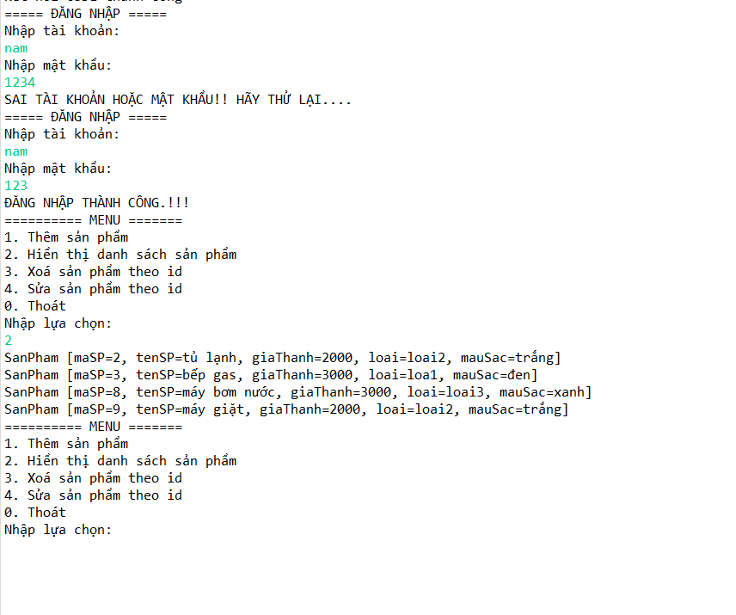

1. Thêm sản phẩm vào CSDL và hiện thị toàn bộ sản phẩm có trong CSDL ra màn hình

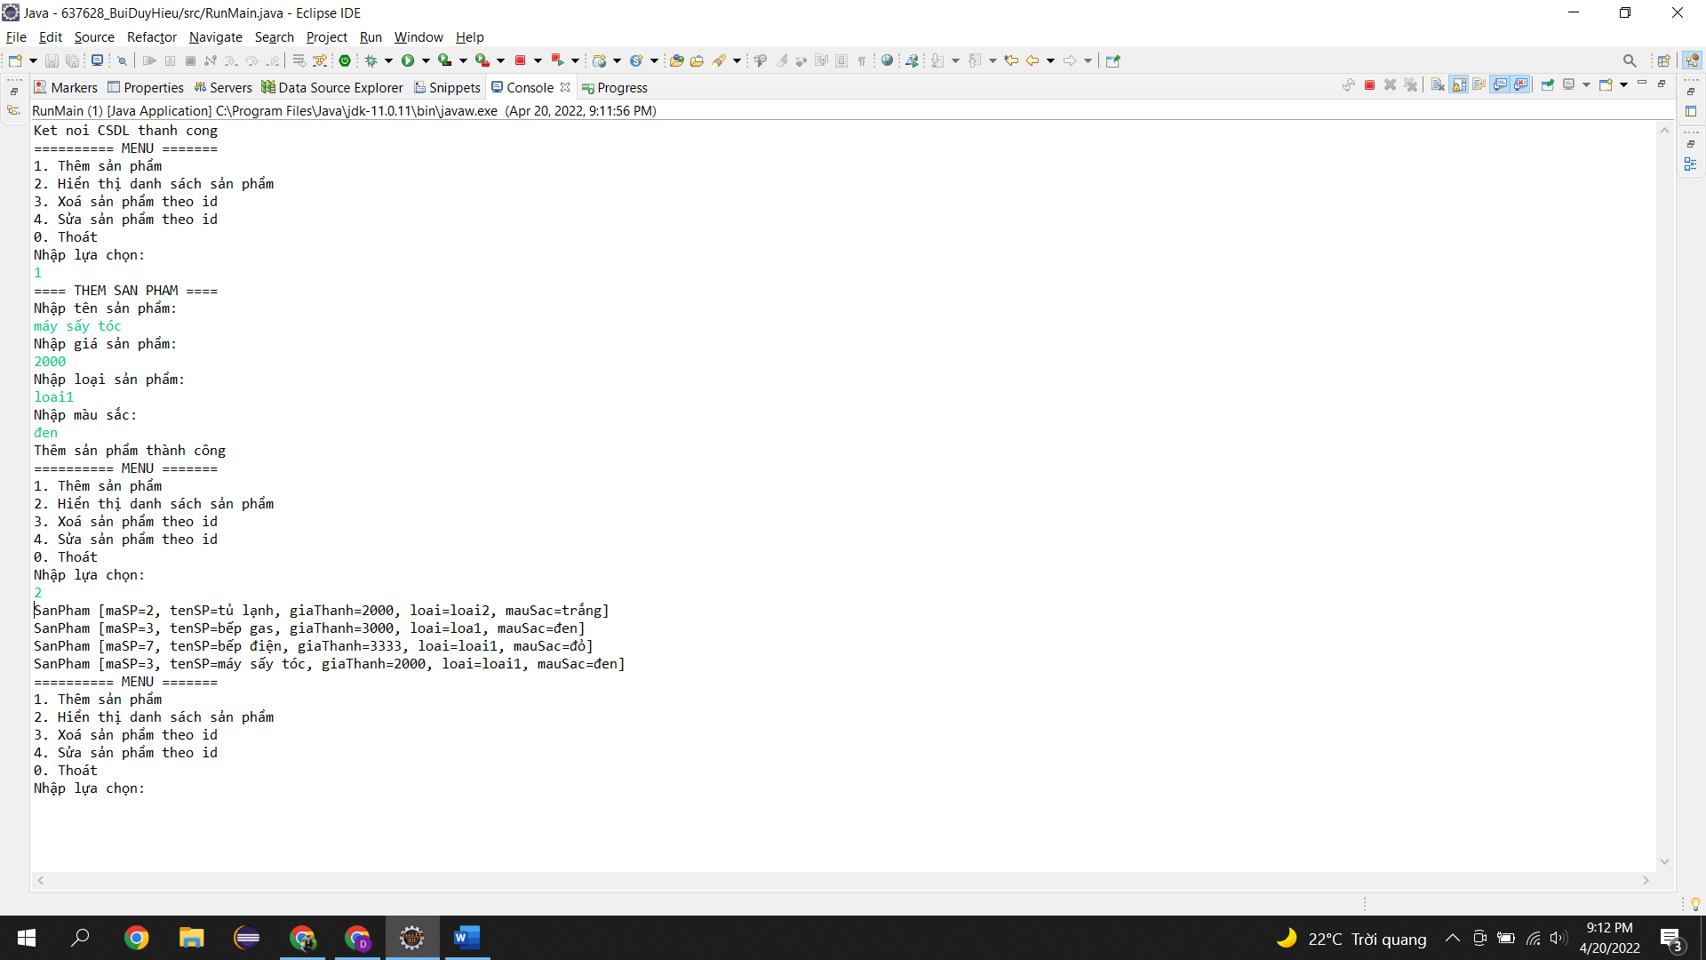

1. Xoá sản phẩm trong CSDL và hiển thị lại danh sách. Nếu mã sản phẩm không tồn tại sẽ được in ra thông báo

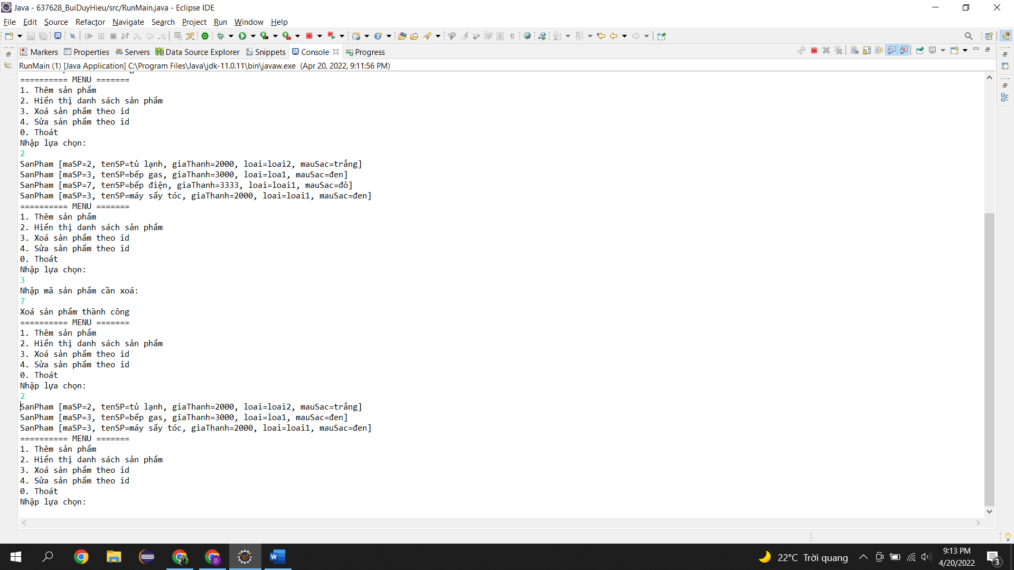

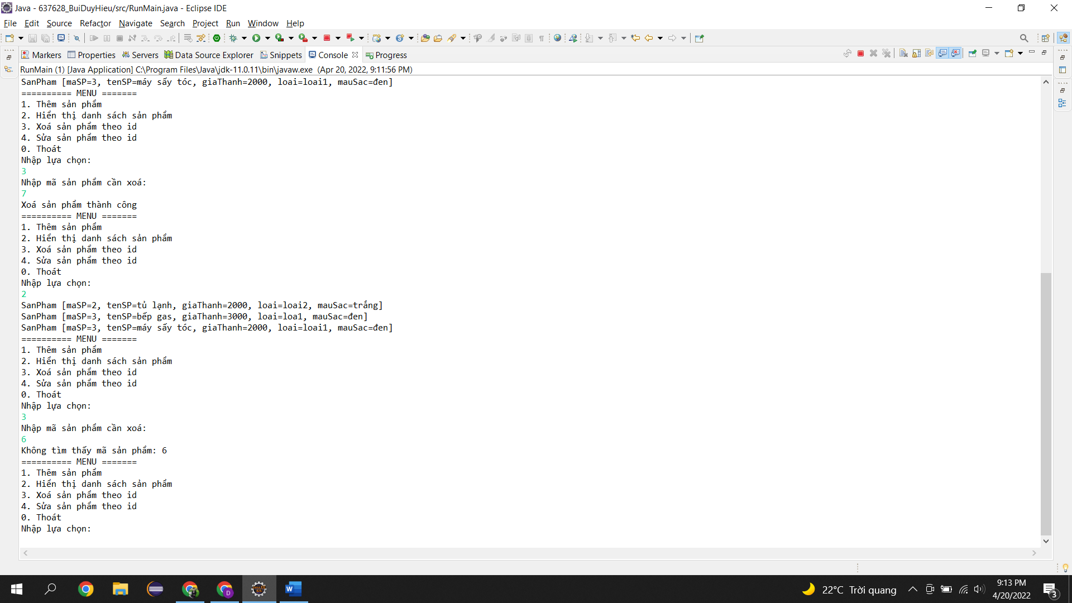

1. Sửa thông tin sản phẩm theo mã sản phẩm

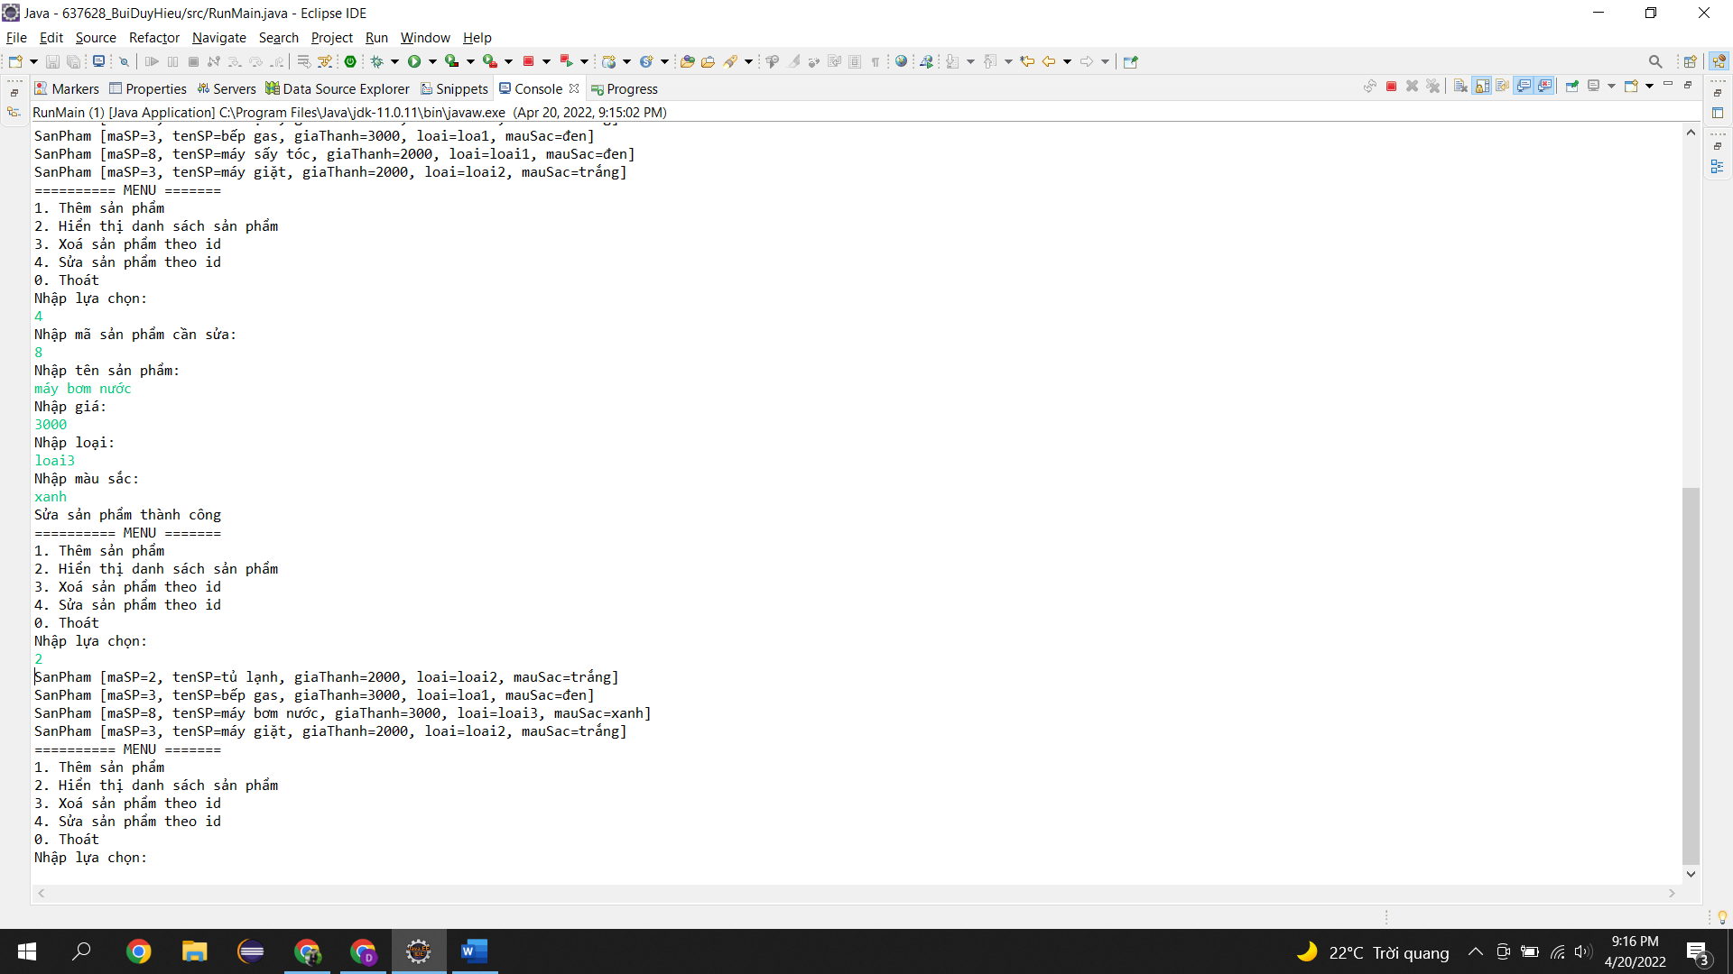

Nếu nhập mã sản phẩm không tồn tại sẽ được in ra thông báo:

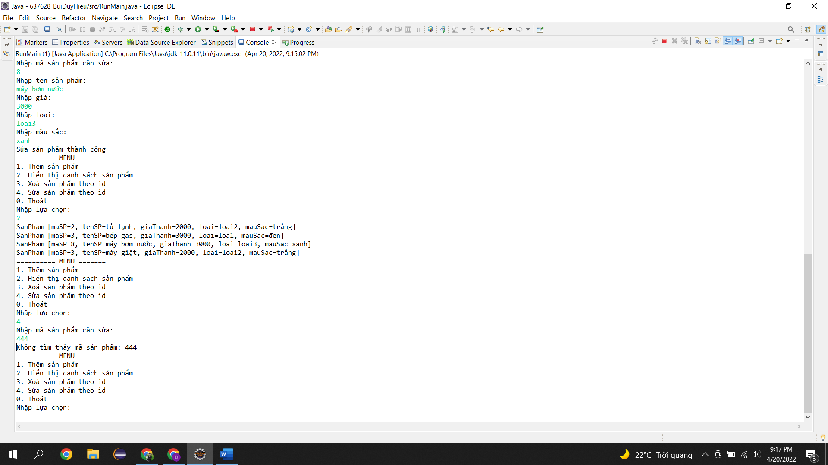

1. Nếu lựa chọn không phù hợp thì chương trình sẽ in ra thông báo



1. Nhập 0 để thoát chương trình

